Спрос и предложение объектов на рынке аренды жилья в декабре 2017 года.

Квартиры.

1.

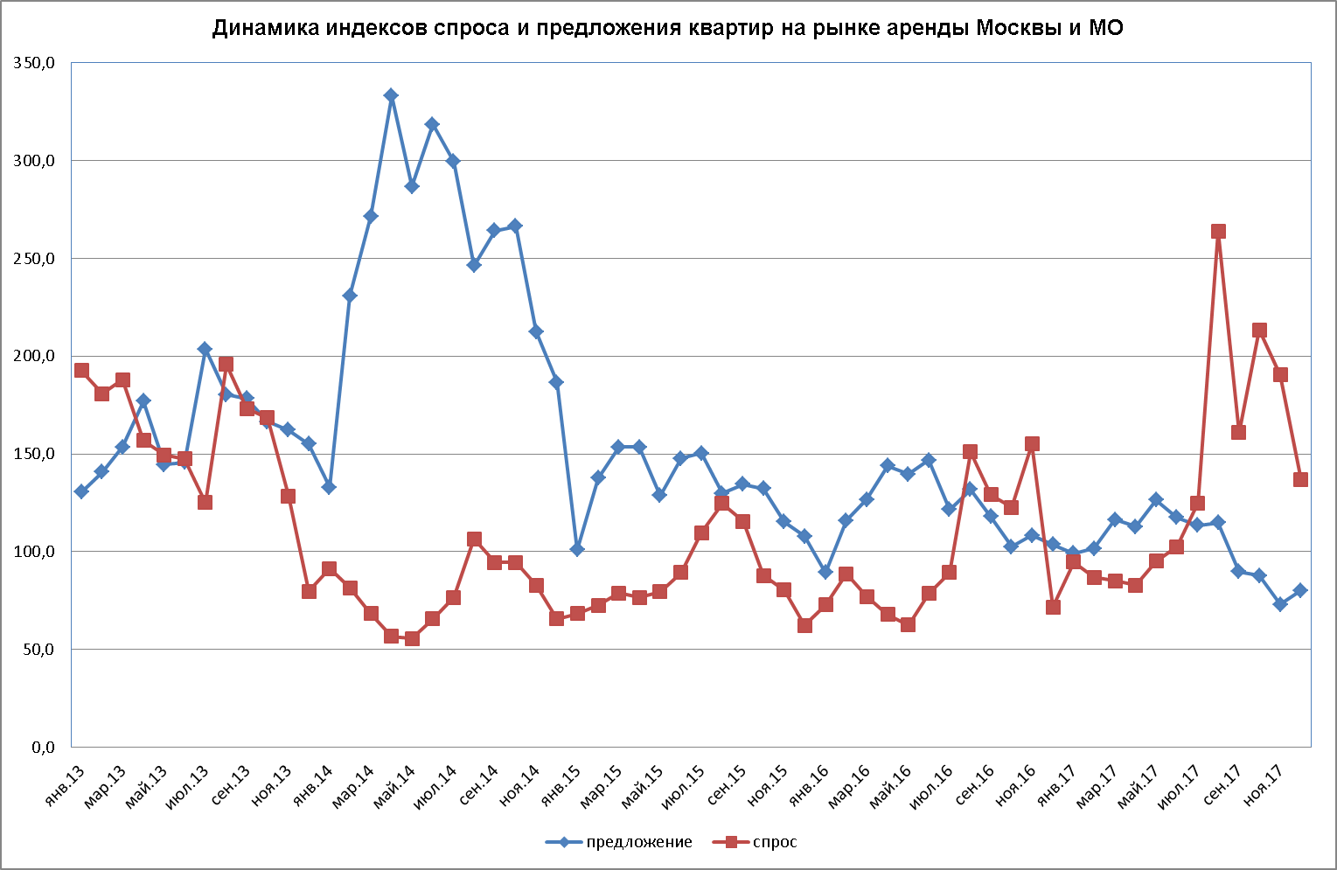

В декабре 2017 г. мы наблюдали довольно существенное снижение спроса на квартиры в аренду – на 28% по отношению к ноябрю. Предложение квартир в декабре, наоборот, немного (на 9% по сравнению с ноябрем) подросло. При этом, несмотря на существенное падение спроса и некоторый рост предложения, разрыв между ними оставался довольно значительным: в декабре спрос превысил предложение на 70%. В целом по 2017 году можно отметить следующее:

1. Превышение предложения над спросом в первой половине 2017 года
2. Превышение, более чем в два раза, спроса над предложением во втором полугодии 2017 года
3. Снижение предложения квартир по сравнению с 2016 годом на 14,8%
4. Рост спроса на квартиры по сравнению с 2016 годом на 40%

2.

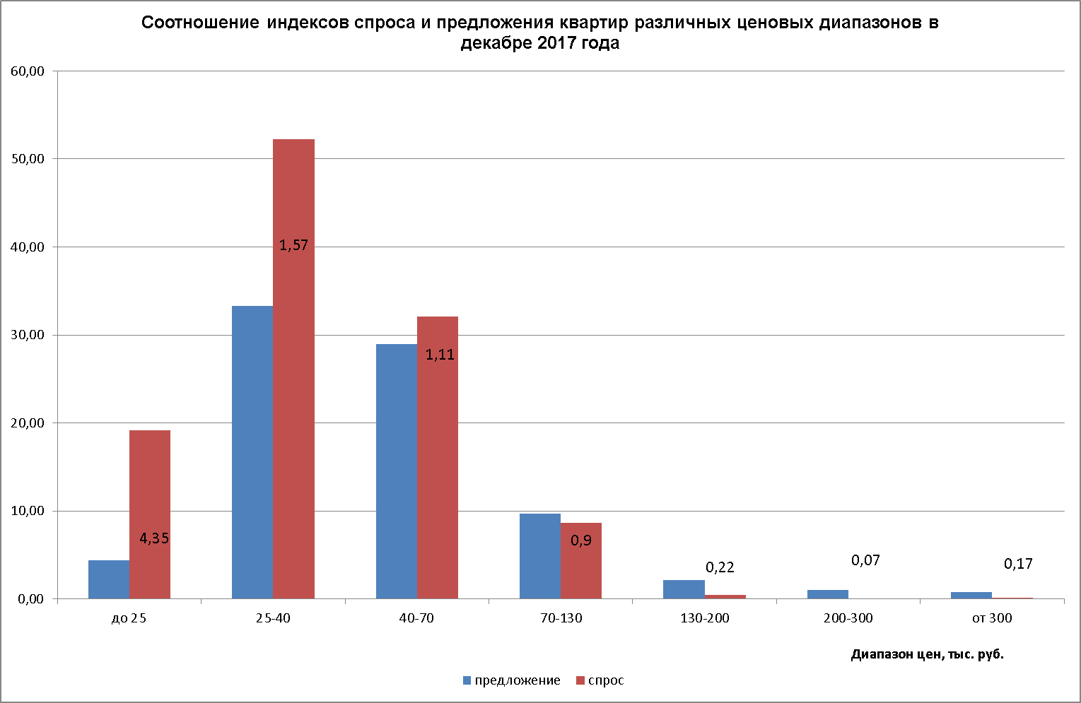

Максимальный спрос на квартиры в декабре 2017 года наблюдался в ценовом диапазоне от 25 до 40 тыс. руб. В данном ценовом диапазоне спрос превысил предложение в 1,57 раза. На втором был спрос на квартиры стоимостью от 40 до 70 тыс. руб. в мес. - здесь спрос превысил предложение в 1,11 раза. Максимальный разрыв между спросом и предложением наблюдался для квартир стоимостью до 25 тыс. руб. – здесь спрос превысил предложение в 4,35 раза. Больше всего квартир в декабре предлагалось в диапазонах от 25 до 40 тыс. руб. и от 40 до 70 тыс. руб.

3.

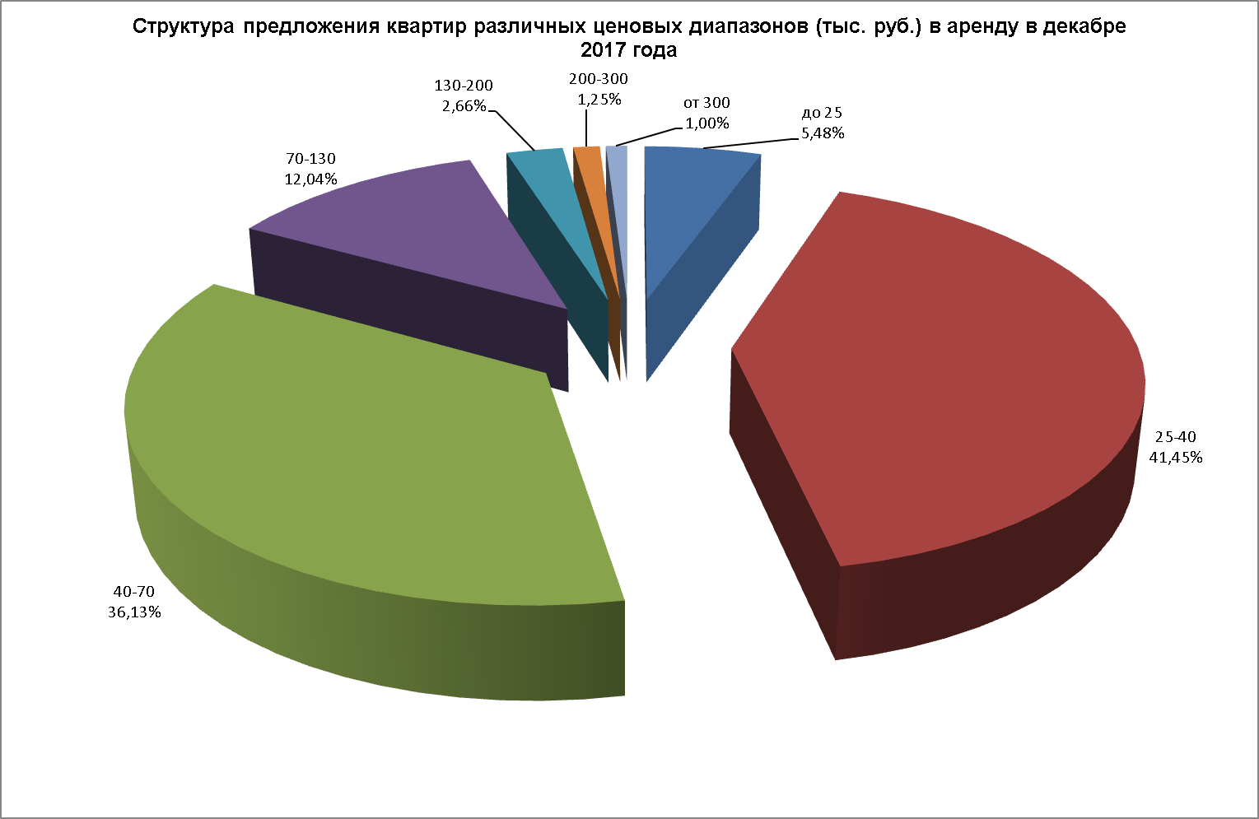

4.

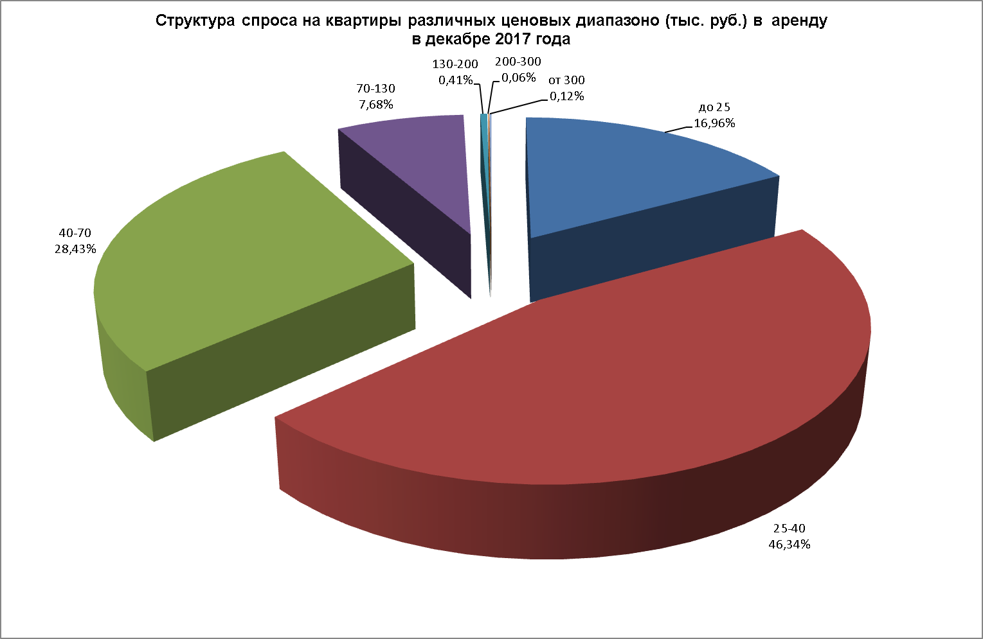

Максимальное предложение квартир в декабре 2017 года пришлось на ценовой диапазон от 25 до 40 тыс. руб. (41,45%). Квартир стоимостью до 25 тыс. руб. предлагалось 5,48%; стоимостью от 40 до 70 тыс. руб. - 36,13% от общего предложения.

Максимальным спросом в декабре 2017 года пользовались квартиры стоимостью от 25 до 40 тыс. руб. (46,34%), спрос на квартиры стоимостью до 25 тыс. руб. составил 16,96%, на квартиры от 40 до 70 тыс. руб. пришлось 28,43% от общего спроса.

5.

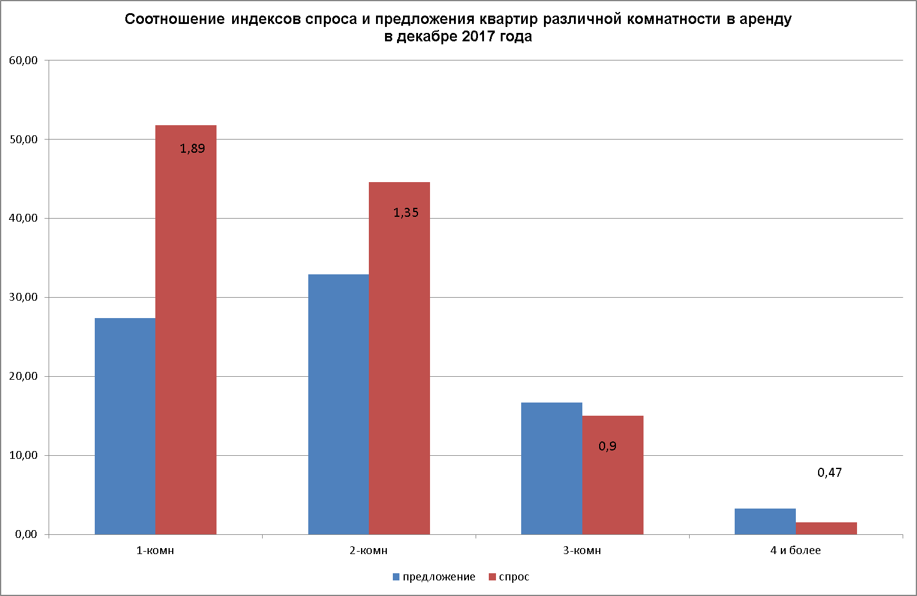

6.

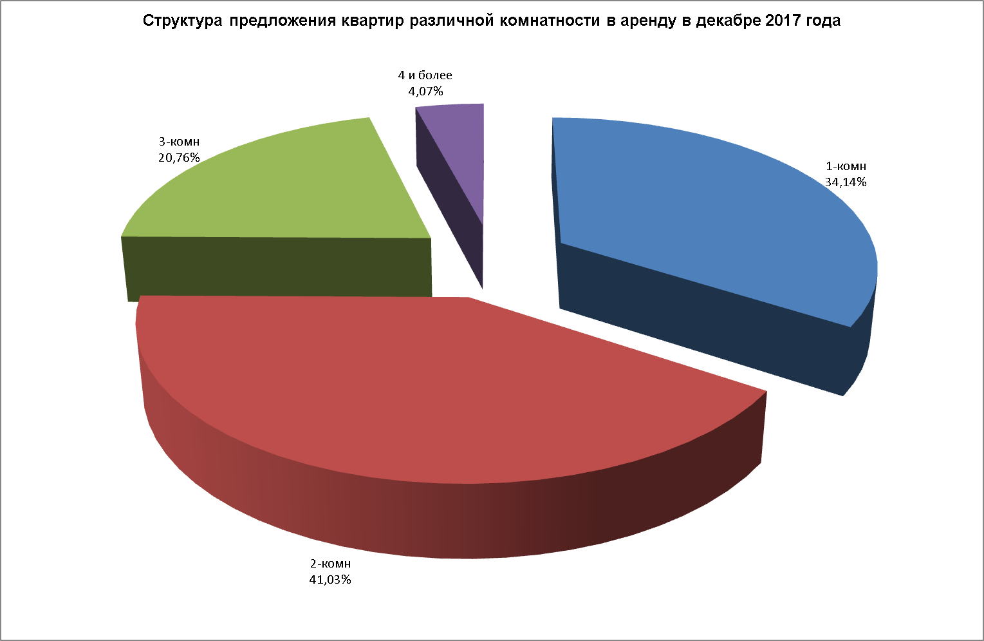

В декабре 2017 года максимальным было предложение 2-комнатных квартир – на них пришлось 41,03% от общего предложения, 1-комнатных квартир декабре предлагалось чуть меньше – 34,14%. Максимальным спросом в декабре пользовались 1-комнатные квартиры, на которые пришлось 45,86% от общего спроса, спрос на 2-комнатные квартиры составил 39,48%.

7.

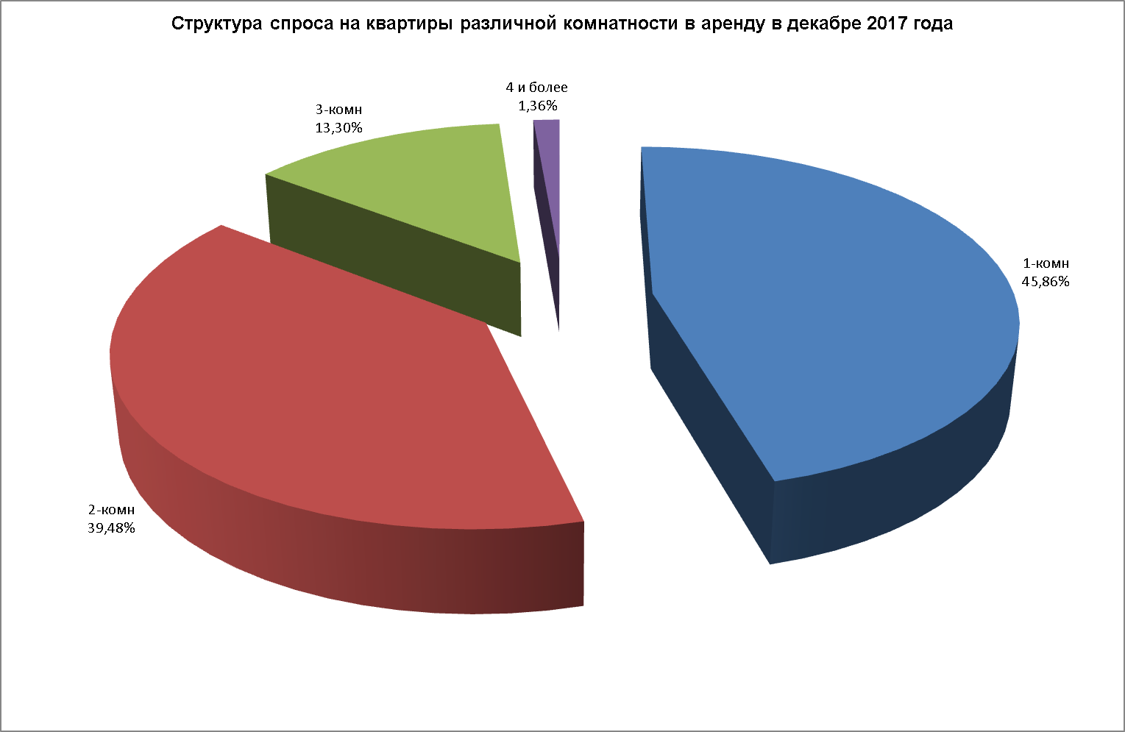

8.

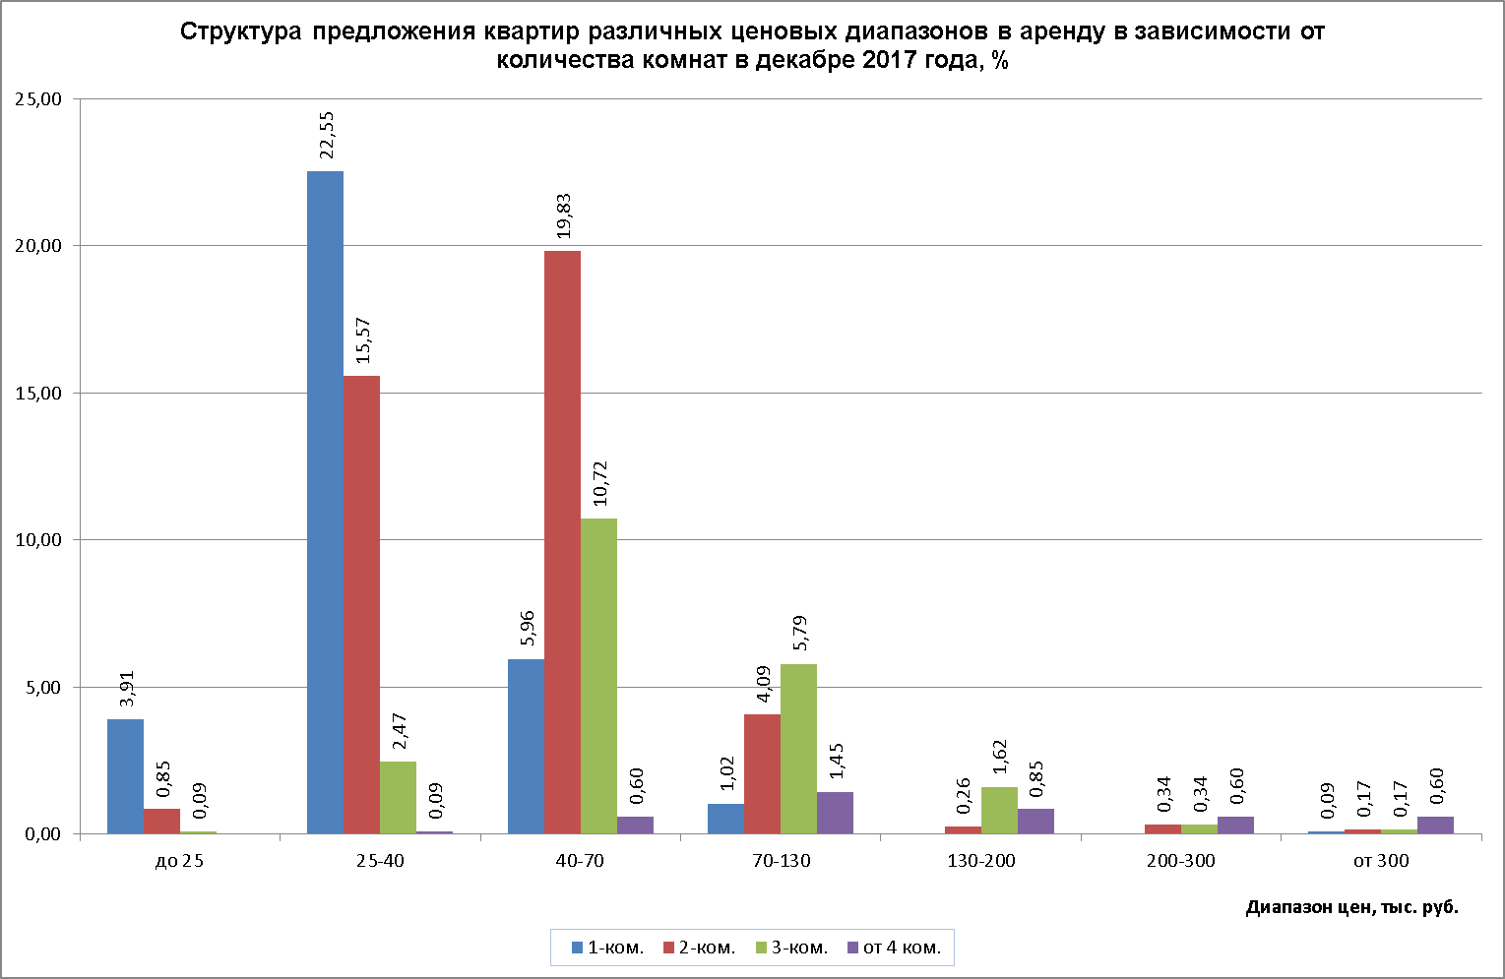

В декабре 2017 года максимальное предложение квартир в аренду пришлось на 1-комнатные квартиры стоимостью от 25 до 40 тыс. руб. в мес. (22,55%), максимальное предложение 2-комнатных квартир наблюдалось в диапазоне от 40 до 70 тыс. руб. (19,83%). Максимальное количество 3-комнатных квартир (10,82%) также предлагалось в диапазоне от 40 до 70 тыс. руб. в мес.

9.

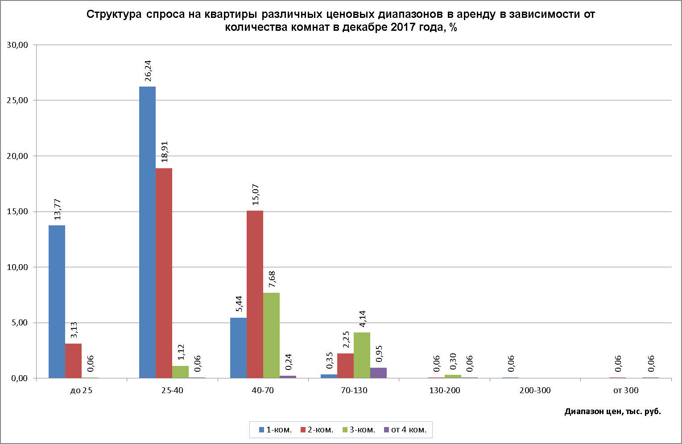

Максимальным спросом в декабре 2017 года пользовались 1-комнатные квартиры стоимостью от 25 до 40 тыс. руб. в мес. (26,24%). Максимальный спрос на 2-комнатные квартиры пришелся тот же ценовой диапазон – 18,91%. 3-комнатные квартиры максимально были востребованы нанимателями в ценовом диапазоне от 40 до 70 тыс. руб. в мес. (7,68%).

10.

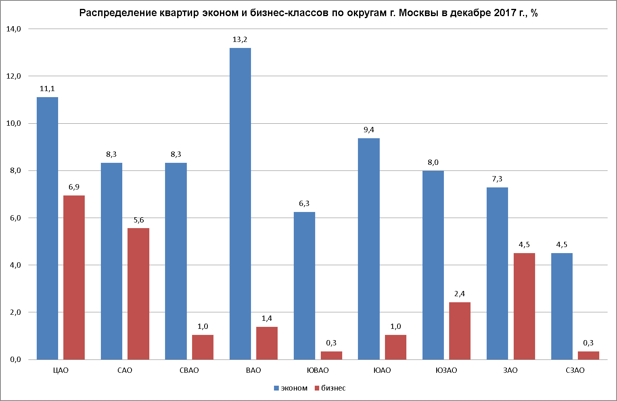

На графике показано соотношение квартир эконом и бизнес-класса по округам г. Москвы. В среднем, в Москве, в декабре 2017 г. 76% предложения пришлось на экономкласс и только 24% - на бизнес и элиту. Максимальное предложение квартир экономкласса наблюдалось в ВАО (13,2% от общего предложения), минимальное – в СЗАО (4,5% от общего предложения квартир). Максимальное предложение квартир бизнес-класса и элитных наблюдалось в декабре в ЦАО (6,9% от общего предложения) и САО (5,6% от общего предложения), минимальное - в ЮВАО и СЗАО (по 0,3%).

Средняя стоимость найма.

11.

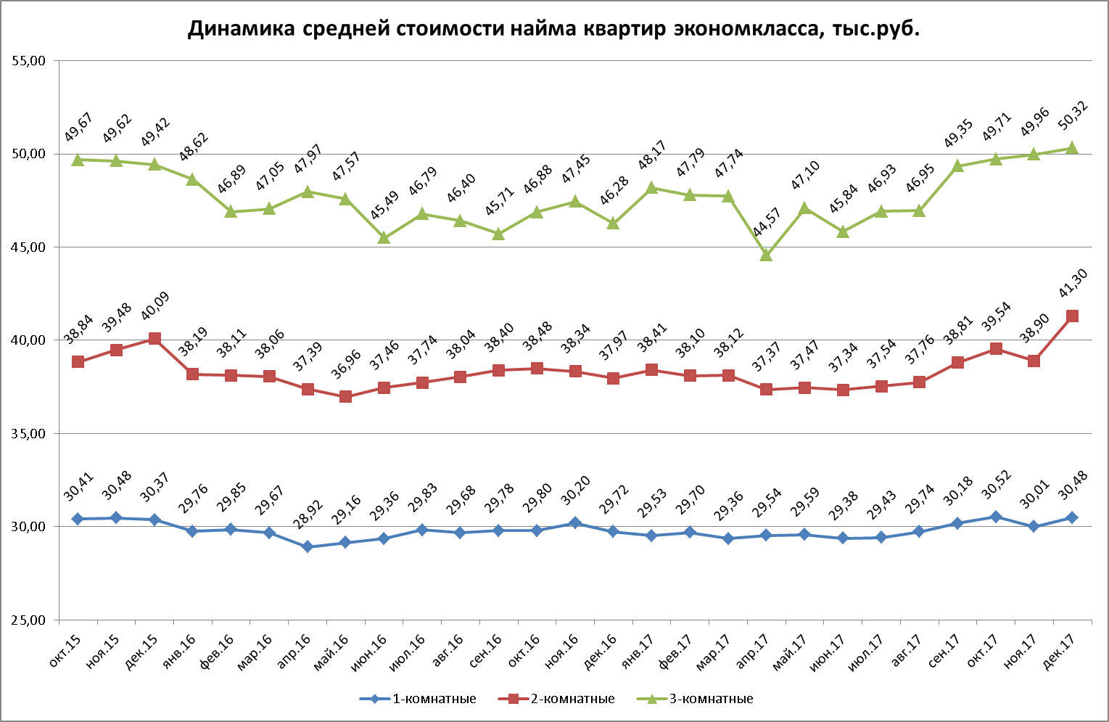

В декабре 2017 года наблюдались следующие изменения в средней стоимости найма квартир экономкласса:

|  |  |  |
| --- | --- | --- |
|  | Изменение к ноябрю 2017, % | изменение к декабрю 2016, % |
| 1-комнатные | +1,57 | +2,55 |
| 2-комнатные | +6,18 | +8,78 |
| 3-комнатные | +0,72 | +8,74 |

Итоги 2017: в сентябре 2017 года средняя стоимость найма 1-комнатной квартиры перевалила за отметку 30 тыс. руб., впервые за 1,5 года. Стоимость найма 2-х и 3-х комнатных квартир также приблизилась к стоимости 2015 года.

12.

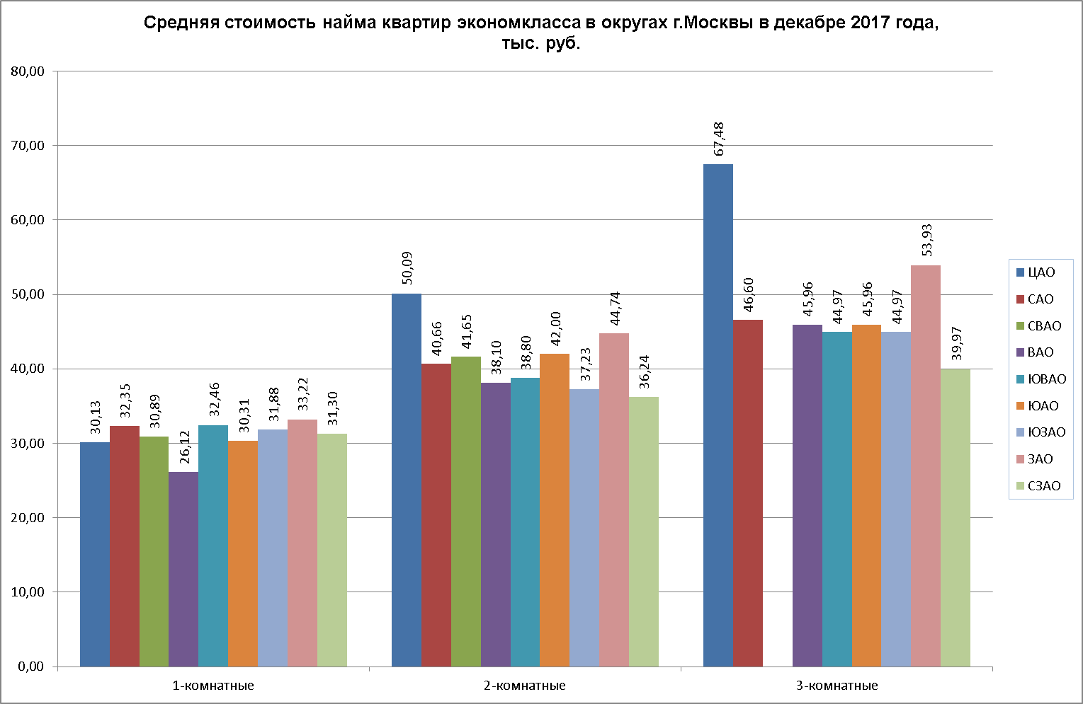

Наиболее значительные изменения в стоимости найма квартир экономкласса в декабре 2017 года по отношению к предыдущему месяцу произошли:

Для 1-комнатных квартир: в ЦАО и ЗАО (- 8,1% и +11,3% соответственно);

Для 2-комнатных квартир: в ЮЗАО (-9,6%) и ВАО и ЮВАО (+18,4% и +15,3% соответственно);

Для 3-комнатных квартир: в ЦАО ( +21,7%), ЮВАО – (-24,3%) и СЗАО – (-16,7%).

Т.1



Т.2



Т.3



13.

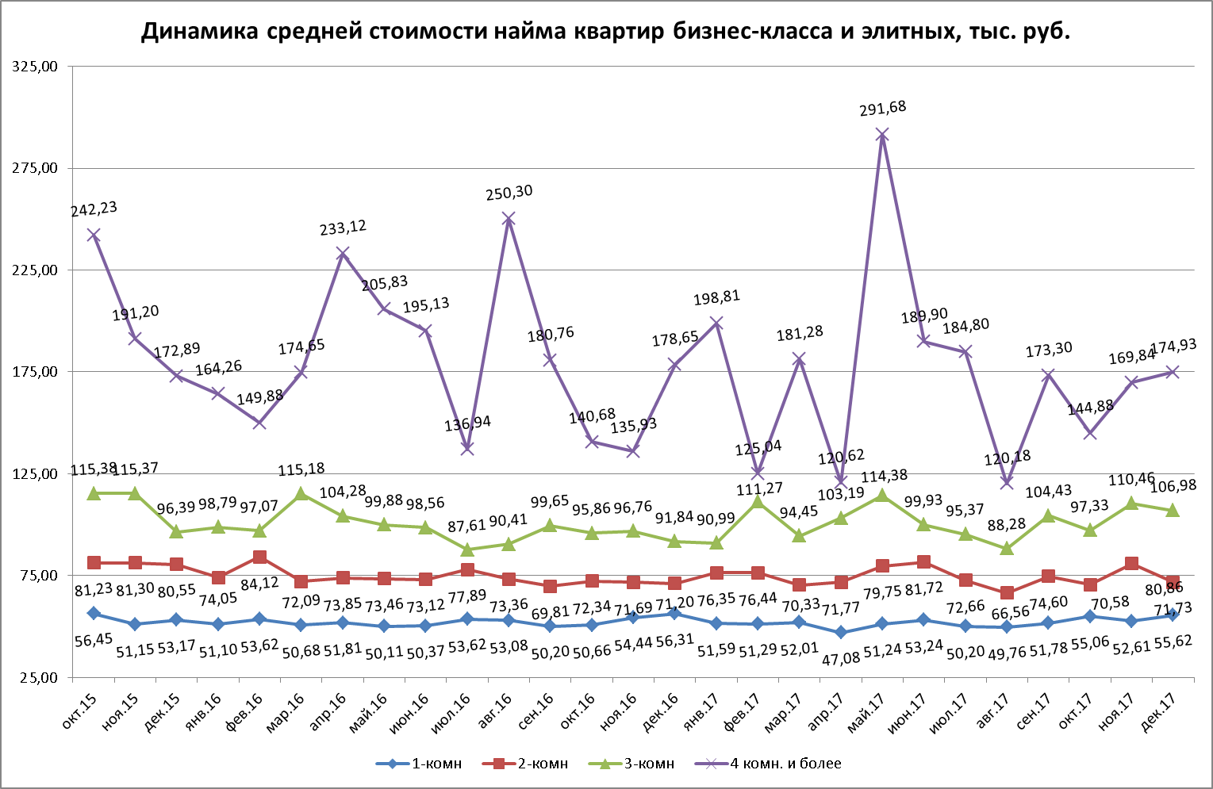

В декабре 2017 года наблюдались следующие изменения в средней стоимости найма квартир бизнес-класса и элитных:

|  |  |  |
| --- | --- | --- |
|  | Изменение к ноябрю 2017, % | изменение к декабрю 2016, % |
| 1-комнатные | +5,71 | -1,23 |
| 2-комнатные | -11,29 | +0,75 |
| 3-комнатные | -3,15 | +16,48 |
| 4 комнаты и более | +3,00 | -2,08 |

20.

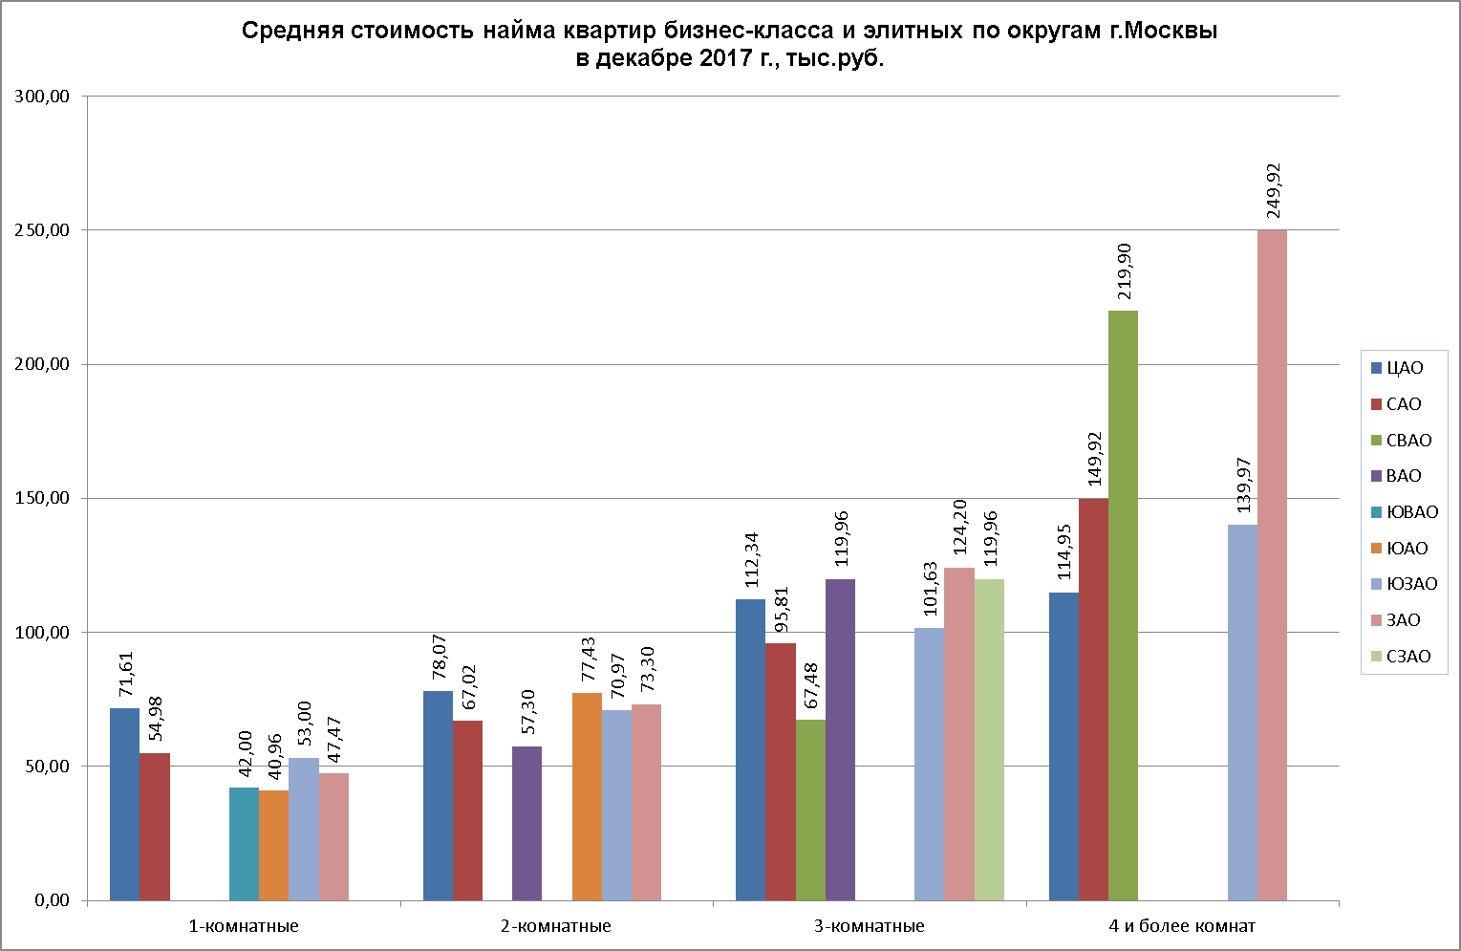

Т.4.



Т.5



Т.6.



Т.7.

